D10233 Scheda creata il 30 agosto 2022; Ultimo aggiornamento: 30 gennaio 2026

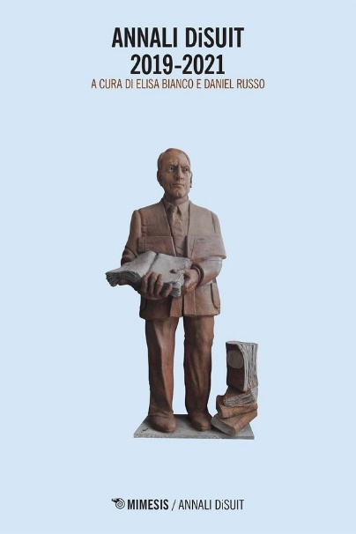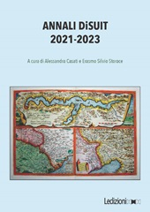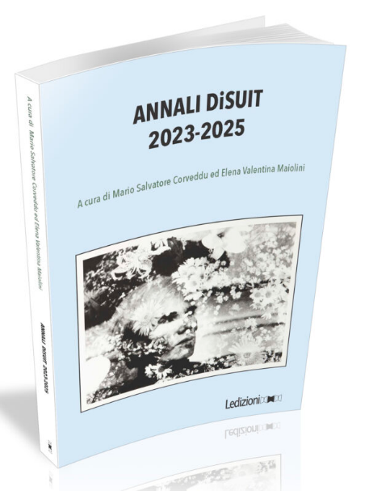
Descrizione bibliografica
*Annali DiSUIT ... – 2019/2021- . - Milano : Mimesis, 2022- . - volumi ; 21 cm. ((Biennale. – I curatori variano: Elisa Bianco e Daniel Russo (2019/2021); Alessandra Casati e Erasmo Silvio Storace (2021/2023); Mario Salvatore Corveddu ed Elena Valentina Maiolini (2023/2025). – Dal 2021/2023 editore: Ledizioni. - MIL1038825; GMP0034071
Autore: Università degli studi dell'Insubria : Dipartimento di scienze umane e dell'innovazione per il territorio
Soggetto: Scienze umane – Periodici
Classe: D055.1

Informazioni storico-bibliografiche
Questo volume, il primo di una serie che diventerà periodica con uscita biennale, presenta al vasto pubblico un quadro dei lavori e degli ambiti di ricerca degli studiosi che afferiscono al Dipartimento di Scienze Umane e dell’Innovazione per il Territorio (DiSUIT), il settimo dipartimento dell’Università degli Studi dell’Insubria, nato ufficialmente nel gennaio 2019. Nel volume vengono illustrate con un linguaggio accessibile, al di fuori dei tecnicismi disciplinari, alcune ricerche in corso o concluse di membri e di collaboratori del dipartimento. https://www.mimesisedizioni.it/libro/9788857585901

È stato pubblicato il primo numero degli Annali del Disuit, il Dipartimento di Scienze umane e dell’innovazione per il territorio dell’Università dell’Insubria nato nel 2019. Il volume contiene una selezione delle ricerche in corso nel «dipartimento umanistico che ha in sé anche una decisa presenza scientifica, inclusa l’informatica, e che volge i propri interessi soprattutto verso quel magnifico laboratorio ideale che è l’intersezione delle scienze esatte con quelle umanistiche, con infinite strade percorribili», come scrive nella presentazione il professor Paolo Luca Bernardini, primo direttore del Disuit, che è ora guidato da Nicoletta Sabadini. Gli Annali 2019-2021 sono stati curati da Elisa Bianco e Daniel Russo per la casa editrice Mimesis; Lorenzo Mastropierro e Erasmo Storace sono già al lavoro per la seconda raccolta, che uscirà nel dicembre 2023.
LE RELAZIONI E GLI AUTORI DEGLI ANNALI DISUIT 2019-2021
- Le scienze umane all’Insubria: una necessità per il territorio, una necessità per il sapere di Paolo L. Bernardini
- Scienza, fede e Illuminismo tra Cambridge e Londra (1660-1790)di Davide Arecco
- I dialoghi per l’insegnamento dello spagnolo come lingua straniera. Un profilo storico di Nieves Arribas
- L’inclemenza di Tito: Leopoldo II e il suo viaggio lombardo del 1791 di Paolo L. Bernardini
- Plastica, microplastica e il Lago di Como di Roberta Bettinetti, Arianna Bellasi
- Lady Taylor sul Lago di Como: note da un viaggio ottocentesco di Elisa Bianco
- Giorgio Luraschi: l’amore per il territorio come modello di concretezza di Paola Biavaschi
- La minoranza italiana di Crimea: identità spezzata, memoria, rivitalizzazione di Paola Bocale
- A Como il primo Centro di Ricerca italiano sulle Minoranze di Paola Bocale, Daniele Brigadoi Cologna
- Innovare la didattica nell’alta formazione di Stefano Bonometti
- Il tramonto di un sogno europeo: il “Crucero universitario” del 1933 nella storia di Spagna di Mario Salvatore Corveddu
- Da Twenty Art ad Ambrogio Pozzi: l’arte contemporanea entra in Università di Laura Facchin, Massimiliano Ferrario
- Un viaggio tra i misteri della mente: Outof My Head di Tim Parks in traduzione italiana di Eleonora Gallitelli
- Un mito nato nell’età dei Lumi: la “scuola di Milano” di Gianmarco Gaspari
- Come dissentire da Enrico VIII senza perdere la testa: La Historie of Grisilde the Seconde di William Forrest di Omar Khalaf
- Scenes from the End: The LastDays of World War II: La testimonianza di uno storico di Ariane Mottale
- Con “Scienza & Fantascienza” il futuro all’Insubria è già presente di Paolo Musso
- I fratelli De Lama e l’odeporica tardo-settecentesca di Laura Orsi
- L’importanza di prevenire e comunicare i rischi geologici e climatici di Federico Pasquaré Mariotto
- Riflessi in un occhio d’oro: la tavolozza di Francesco Hayez tra chimica e pittura di Laura Rampazzi, Valentina Brunello, Cristina Corti, Elena Lissoni
- Storia globale: rischi, limiti, potenzialità nella prospettiva del predominio occidentale di Luigi Robuschi
- Basic English: una lingua ausiliaria internazionale “semiartificiale” di Daniel Russo
https://www.uninsubria.it/notizie/pubblicati-gli-annali-2019-2021-disuit-una-selezione-delle-ricerche-del-dipartimento

Questi Annali del Dipartimento di Scienze Umane e dell’Innovazione per il Territorio dell’Università degli Studi dell’Insubria escono, a cadenza biennale, come terzo volume dopo quelli del 2019-2021 e 2021-2023. Li fonda l’augurio formulato nel primo numero: presentare una sintesi delle attività di «respiro più ampio», quelle che meglio si prestano a dialogare tra loro e con lettori che si sperano non soltanto legati all’accademia. L’orizzonte è quello di un impegno condiviso nella valorizzazione delle espressioni artistiche, letterarie, linguistiche dell’area insubre, sia nello studio delle fonti storiche e giuridiche che di ambiti più prossimi alla ricerca scientifica, come la conservazione e il restauro, o il monitoraggio dell’ecosistema. https://www.ledizioni.it/prodotto/annali-disuit-2023-2025/.

